**図書館だより**

**No.8**

**2024年11月27日発行**

読み聞かせの会

11月21日（木）の朝に、ＰＴＡ委員・保護者・ボランティアサークルの方による読み聞かせの会を行いました。お話に合わせて話し方を変えたり、生徒の表情を見ながら真剣に話したりしてくださったので、生徒たちはどんどん引き込まれていきました。ボランティアの方からは、「保護者・地域の人たちから見守られていると、中部中のみなさんが少しでも思ってもらえればうれしいです。」との言葉もいただいています。

今日の日のためにたくさん準備をしてくださり、本当にありがとうございました。これからもよろしくお願いします。

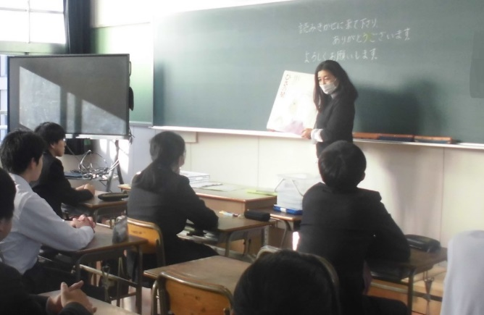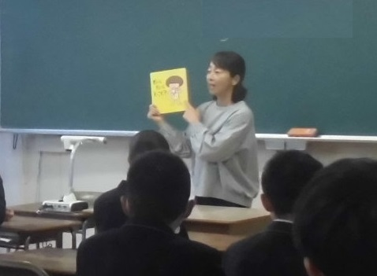

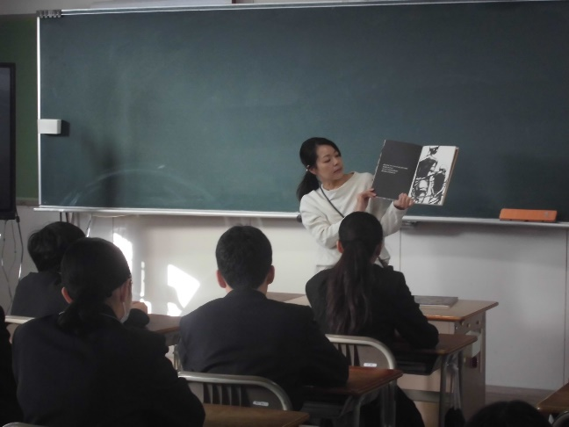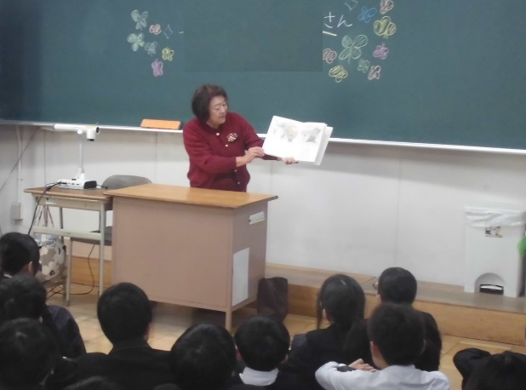

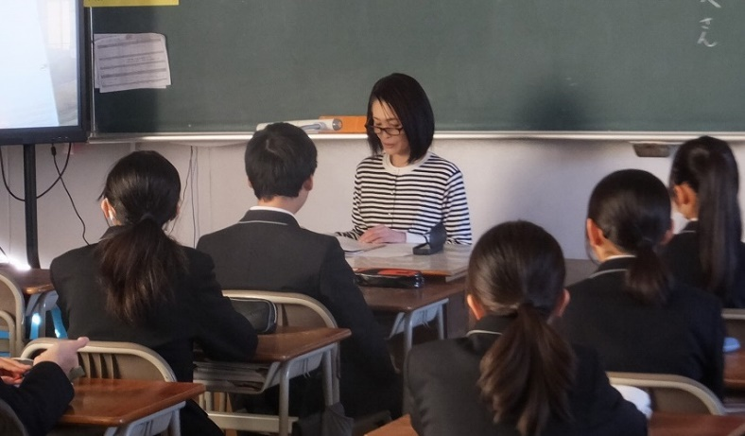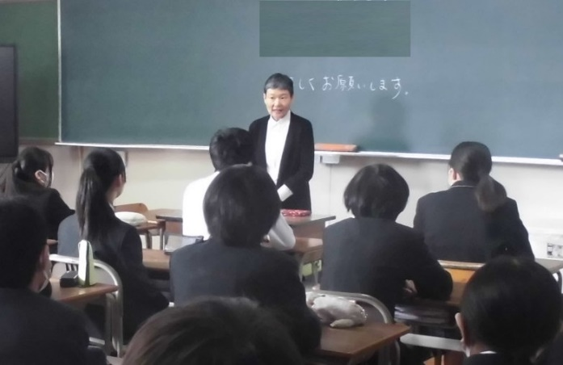

**図書委員のお薦め本**

★ 下記は図書委員のお薦め本です。図書館でお気に入りの本を見つけてください。

「カラー図解でわかる　ブラックホール宇宙」　　　　　福江　純　著

　ブラックホールと時空や重力などについて、最新の研究成果を学ぶことができます。

　カラーの図でわかりやすく説明されています。宇宙やブラックホールについて知りたい人は、ぜひ読んでみてください。

「正解のない問題集　道徳編」

　　　　　　　　　池上　彰　監修

　世の中には、はっきりとした正解のない問題がたくさんあります。

　この本を読んで、いろいろな問題について考えることで、自分の意見や考えを持つことができます。

　この本には、魅力的なキャラクターも登場します。

冬休み前の貸し出しについて

貸出日　　　2024年12月1２日（木）から

　　　　 12月19日（木）

貸出冊数　　２冊まで

返却日　　　2025年１月９日（木）まで

１2月　図書館開館予定

|  |  |  |  |  |
| --- | --- | --- | --- | --- |
| 月 | 火 | 水 | 木 | 金 |
| 2  集会・委員会 | 3  保護者会 | 4  保護者会 | 5  保護者会 | 6  **開館日** |
| 9 | 10  3年学年末  　　　テスト | 11  3年学年末  　　　テスト | 12  生き方講演会  **開館日** | 13 |
| 16  3年iテスト | 17  **開館日** | 18  **開館日** | 19  **開館日** | 20  大掃除 |
| 23  終業式 | 24 | 25 | 26 | 27 |

※　予定は変更になることがあります。

**おしらせ**

貸出カードを紛失した人は、図書館の先生まで申し出てください。後日、新しいカードを再発行します。